070363

C’était une jeune fille de St Malo des îles
Tr : Maria Menuet
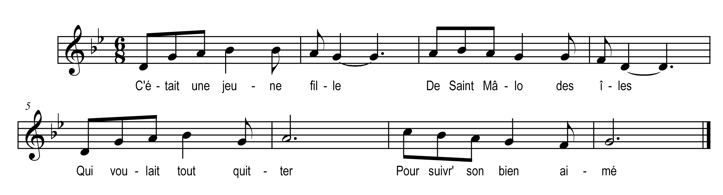

C‘était un’ jeune fille
De St Malô des îles
Qui voulait tout quitter
Pour suivr’ son bien aimé

Sa mèr’ qui la menace
Son père veut la battre
Tu veux donc nous quitter
Pour suivr’ un débauché

Oui je quitterai mère
Oui je quitterai père
Frère et sœur et parents
Et suivrai mon amant

L’amant qui se désole
Entendant ces paroles
Ouvrez la porte ouvrez
Belle si vous m’aimez

La belle qui sanglote
Lui a ouvert la porte
L’a pris’ l’a emmenée
A cheval l’a montée

Piquez piquez Nanette
Partons ma mignonette
Allons à St Denis
Où nous aurons logis

Voyant ni feu ni flamme
La tristess’ en son âme
Elle se mit à pleurer
Et à tout regretter

Pleurez pleurez Nanette
C’est là votre chambrette
Vos beaux jours sont passés
Faudra plus y penser

Son père qui les écoute
Dit ah se qui m’en coûte
De n’avoir pas gardé
Fillette à marier

